V sobotu 1. 4. 2017

Vás srdečně zveme na

běžecké závody s názvem

OBŘANSKÝ KROSS

který se koná pod záštitou

Starostky městské části Brno Maloměřice a Obřany

Ing. Kláry Liptákové

**Pořadatel:** Orel jednota Brno - Obřany

**Zázemí závodu**: Orlovna Brno – Obřany; Hlaváčova 20

**Tratě:** V okolí orlovny a na Cacovickém ostrově po asfaltovém povrchu, zpevněných i nezpevněných cestách

**Ředitel závodu:** Jaroslav Hronek (**731 418 158, 733 514 023**) email: **obranskykross@seznam.cz**

**Účastníci:** Závody jsou otevřeny všem závodníkům

**Každý závodník bude vyhodnocen pouze v jedné kategorii**

**Startovné:** Závodníci od ročníku 1999 včetně a starší, všichni závodníci kategorie lidový běh

zaplatí startovné ve výši 30,- (při registraci na mail do 30. 3.) nebo 50,- v den závodu

**Časový program:**

**08:00 – 09:40 Prezentace žákovských kategorii; Orlovna Brno – Obřany; Hlaváčova 20**

8:30 Mše svatá v kostele sv. Václava

10:00 Zahájení závodů

11:00 Vyhlášení výsledků žákovských kategorií

11:30 Lidový běh (1100 m)

11:45 Starší žáci, dorostenky, dorostenci (1800m)

12:00 Start Hlavního závodu muži ženy (6000 m)

13:30 Vyhlášení výsledků hlavního závodu + lidový běh

KOMENTUJE: Jirka Wiener

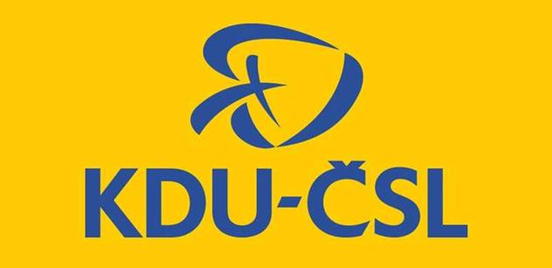**Partneři a sponzoři akce:**

